МИНИСТЕРСТВО НАУКИ И ВЫСШЕГО ОБРАЗОВАНИЯ РОССИЙСКОЙ ФЕДЕРАЦИИ

Федеральное государственное бюджетное образовательное учреждение высшего образования

«Донецкий национальный технический университет»

ОТЧЕТ

ПО ЛАБОРАТОРНОЙ РАБОТЕ №1

«Базовые принципы работы с системами контроля версий»

по курсу «Профессиональная практика программной инженерии»

Выполнила: студентка группы ПИ-20а

Мамчур А.К.

(подпись) «___» _______2023г.

Приняла:

Незамова Л.В.

(подпись) «___» _______2023г.

2024 г.

Цель работы: получить практические навыки использования систем контроля версий.

Вариант №12. 3d редактор, с реализацией не менее 20-ти программных средств доступных в 3ds Max / Maya / Cinema 4D.

На рисунке 1 предоставлен GitHub аккаунт, необходимый для дальнейшего выполнения работы.

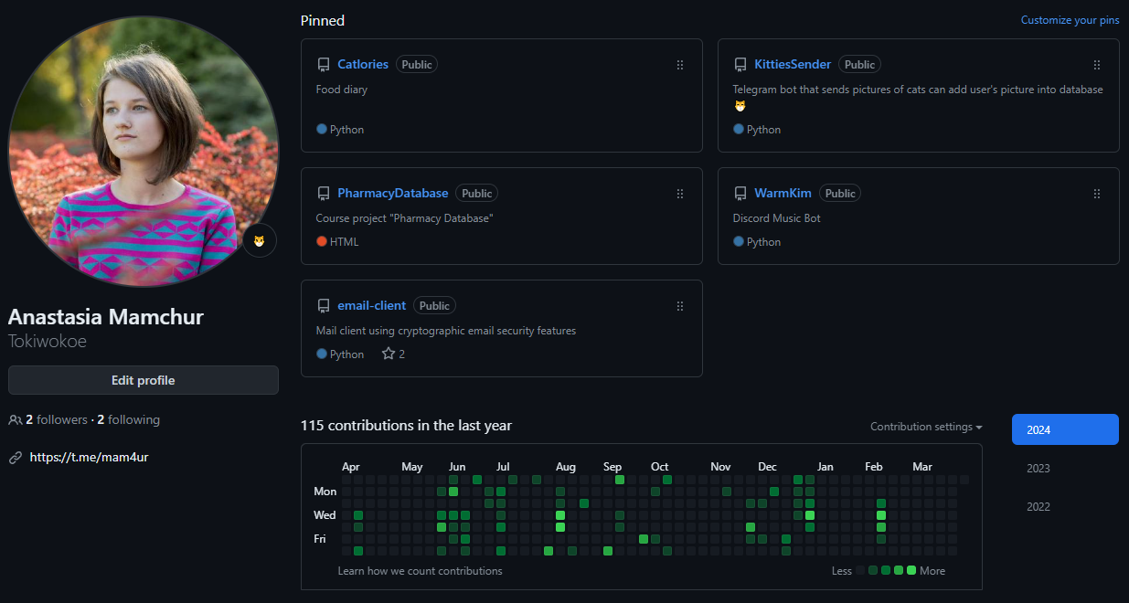

Рисунок 1 – Аккаунт на GitHub

Ссылка: <https://github.com/Tokiwokoe/professional-practice>

Создадим 3 папки в проекте: 3D-редактор, команда и отчеты (см. рис. 2).

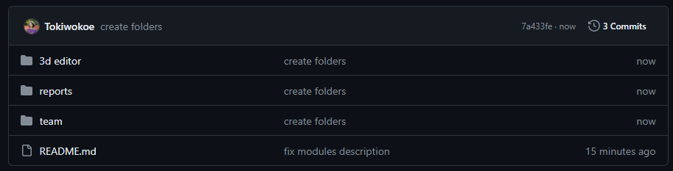

Рисунок 2 – Папки проекта

Список реализованных модулей:

1. Пользовательский интерфейс редактора;
2. Настройки редактора:
   1. настройка панели инструментов;
   2. настройка «горячих клавиш».
3. Программные средства:
   1. инструменты моделирования;
   2. редактор материалов;
   3. инструменты анимации;
   4. рендеринг;
   5. партикл-система;
   6. студия персонажей;
   7. инструмент для создания множественных персонажей в сцене;
   8. инструмент оптимизации геометрии;
   9. визуализация и рендеринг;
   10. редактор шейдеров;
   11. графический движок для симуляции;
   12. инструмент для создания и анимации мышц;
   13. создание и редактирование последовательности камер;
   14. инструмент для рисования на поверхностях.
4. Сохранение и изменение файлов;
5. Скриптовый язык программирования;
6. Просмотр моделей.

Краткое описание модулей:

1. Пользовательский интерфейс редактора. Позволяет пользователю настраивать интерфейс для своих нужд и удобства

2. Настройки редактора:

a. настройка панели инструментов. Включает в себя настройку функций для моделирования

b. настройка «горячих клавиш». Позволяет настраивать «горячие клавиши»

3. Программные средства:

a. инструменты моделирования. Включает в себя инструменты по созданию объектов и наложению текстур

b. редактор материалов. Позволяет создавать пользовательские материалы.

c. инструменты анимации. Нужен для создания анимации фигур и моделей.

d. рендеринг. Рендер созданных сцен.

e. партикл-система. Необходим для управления несколькими частицами одновременно.

f. студия персонажей. Позволяет загружать, создавать и изменять персонажей.

g. инструмент для создания множественных персонажей в сцене. Аналогично с партикл-системой, но для персонажей.

h. инструмент оптимизации геометрии. Необходим для уменьшения затрат на визуализацию фигур.

i. визуализация и рендеринг. Настройка визуализации модели.

j. редактор шейдеров. Нужен для настройки качества шейдеров, текстур, теней и освещения.

k. графический движок для симуляции. Нужен для симуляции поведения материалов, например движения воды.

l. инструмент для создания и анимации мышц. Включает в себя инструменты для настройки поведения связанных мышц.

m. создание и редактирование последовательности камер. Позволяет настраивать количество камер и переключаться между ними.

n. инструмент для рисования на поверхностях. Необходим для создания рисунков на моделях.

4. Сохранение и изменение файлов. Позволяет сохранять и изменять файлы сохранений.

5. Скриптовый язык программирования. Замена визуального редактора на программный.

6. Просмотр моделей. Реализует просмотр моделей без предварительного скачивания.

На рисунке 3 изображен файл с описанием программных модулей.

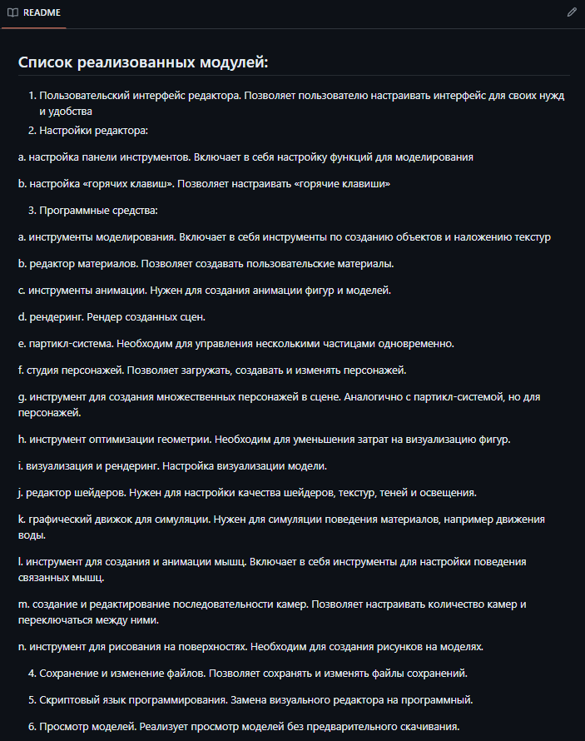

Рисунок 3 – Краткое описание модулей

На рисунке 4 изображен результат выполнения команды git log --pretty=format:\’%h %ad | %s%d [%an]\’--graph --date=short.

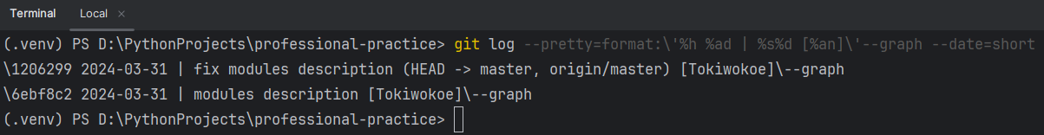

Рисунок 4 – Результат выполнения команды git log --pretty=format:\’%h %ad | %s%d [%an]\’--graph --date=short

На рисунке 5 изображен результат выполнения команды git diff.

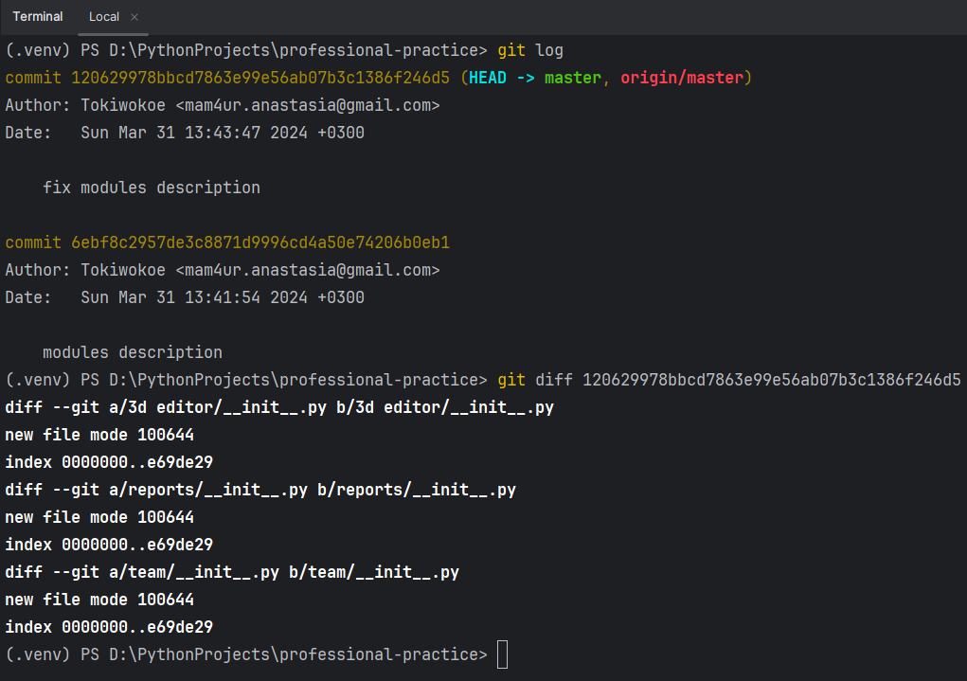

Рисунок 5 – Результат выполнения команды git diff